

枫华夕拾第61期（总第74期） 2016.11.30
木兰花令 双调五十五字，前段五句三仄韵，后段四句三仄韵 韦庄
●●●○○●● ⊙●◎○○●● ○●● ●○○ ●◎◎⊙○◎●
◎◎●⊙○◎●換⊙●◎○○●● ○○◎●●○○ ⊙◎◎⊙○◎●
独上小楼春欲暮，愁望玉关芳草路。消息断，不逢人，却敛细眉归绣户。
仄仄仄平平仄仄韵中仄中平平仄仄韵平仄仄句仄平平句仄中中中平中仄韵
坐看落花空叹息，罗袂湿斑红泪滴。千山万水不曾行，魂梦欲教何处觅。
中中仄中平中仄换韵中仄中平平仄仄韵平平中仄仄平平句中中中中平中仄韵
木兰花令 无题（之一） 刘成志
丙火属申欺老病，猴上树梢嫌榻硬。常错位，不差钱，已老色衰原是命。 假戏作真星一族，炒股认爹升值速。胭脂重抹坐前台，红色暗灯幺与六。
木兰花令·敬和成志刘老原韵 王本仪
耄耋暮年常染病，头脑不灵腰腿硬。元气短，不由人，但愿平安延老命。 温市移民耆英族，快乐身心年月速。悠闲时处且悠闲，无须谋计三十六。
步韵和成志兄木兰花令（二首） 何焱林
古道困贫非是病，走惯羊肠知石硬。银发短，额文深，阅世更安劳碌命。 水月镜花忙一族，悚听荒鸡催漏速。疏顽书剑两无成，空与流年争腊六。
造句遣词多语病，欲效吴侬偏舌硬。南调软，北腔高，更觉生非玩笔命。 并在打油张里族，握笔原为消岁速。花朝风信不吾欺，难共鸳鸯歌六六。
注：六六，巫山三十六峰简称。宋范成大《范氏庄园》诗：“夕阳尘土涨郊墟，六六峯头梦觉馀。”

木兰花令·奉和成志吟长 程立家 2016-10-9 （重阳节）
少壮不知何谓病，行李肩扛腰板硬。谋职位，苦挣钱，沥血呕心拚小命。 现属退休闲一族，自叹身心衰老速。诗棋游乐戏连台，且享全年三百六。
木兰花令·自叙（和明润居士老师） 山中兰（铜雀台诗社）
多虑多思终是病，久历辛酸犹未硬。人富裕，我饥寒，整整十年羁旅命。 谁是今生亲一族？却道百年还迅速。齑盐送老退休时，只恨无缘通艺六。
木兰花令·乌鲁木齐天池游 纪 纲
背靠雪峰消暑气，登顶苍茫天接地。风送爽，日融融。瀑布喧嚣雷声厉。 俯首拨云观壮阔，松浪波光增逸悦。何须画匠抹丹青，影入平湖山水绝。
木兰花令·湖亭忆旧 居 影
绿翠小园风景秀，寒越栅墙红渐瘦。鸿雁过，叶飘零，往事也堪回首后。 天山旧梦犹追溯，憔悴容颜难把握。春花秋月对空吟，此景毋抛何寄托。
木兰花令·温城楼价 思 恺
八月晚风凉骨透，横看对街將屋售。天价报，舌伸长，咂嘴摇头难接受。 月入十千三载拨，不食人间烟火物。无孙绝子断传宗，难买一方遮雨穴。
木兰花令·枫叶 李柏宇2016-10-12
叶似火红秋色暮，绚灿绛于枫木树。深爱恋，暖人间，饱受冷霜情溢处。 秋风瑟瑟迟拂掠，落叶蝶蜂飞舞乐。飘红铺地落孤魂，拾作书签留君烁。
木兰花令·念庄奴 何嘉恩
处处百灵传暖语，如画小城秋垄煦。甜蜜蜜，曲中词，走心炙口三千许。 珠联璧合添声色，何奈甜歌成美忆。庄奴驾鹤会前缘，天堂是否炊烟直。
注：庄奴，歌曲名作词家；走心—网络用语，说到心里去。
木兰花令·为徐志尧接风 刘时和
锦里九秋香桂露，发小喜邀三友路。同学谊，远归情。笑谈童年金水处。 转眼七旬沧桑阅，双鬓染霜休叹说。千山万水亦曾行，老至投闲增岁月。
木兰花令·无题 周锡英
寂寂小楼魂梦断，淡月玉箫心已乱。思念苦，意沉沉，爪印雪泥添倦面。 软倚锦帘清泪掬，春夏廿年芳草绿。山重失忆永难行，寻觅雁儿飞塞北。
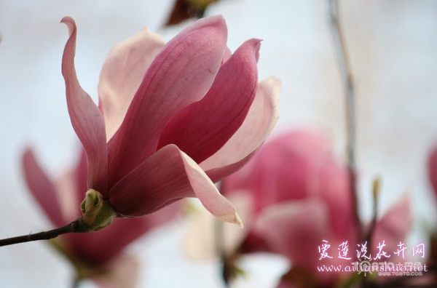
木兰花令·春赏菜花 彭 庸
放眼菜花千万朵，花海花山花浪簸，心荡漾，意飞揚，灿灿金堆添个我! 微信发影朋友乐，好景对吟当一酌，春风正待有情人，桥边柳下魚新捉。
木兰花令·惜花 王广林
昨夜小楼飘细雨，庭苑落花知几许？憔悴损、不由人，但惜百花魂化羽。 雨斜柳枝丝丝滌，秋雨不怜花泪滴。悲秋亭上叹悽悽，惟见大雁南飞疾。
木兰花令·家 王 蓝
静倚小楼思念远，总忆清秋金果灿。初结识，互心牵，共筑暖巢安雏燕。 风卷乱云天地肃，摸石过河同梦逐，江南江北绘春图，千家万户芳台馥。
木兰花令·贺神州十一载人飞船发射成功 支尚琼
彻夜不眠情远寄，唯怕梦圆还熟寐。晨照爽，鸟欢荣，十一令郎飞昊帅。 漫漫旅程探险觅，谁晓几多心血滴。黄花遍放会佳期，追吻二丫倾意激。
注：三步赋指一、飞船升空入轨；二、太阳能帆板展开；三、航天员状态正常。三步达标，谓圆满成功。
木兰花令·怀自佳友 任倞
怨尔忘怀乡约误，回到老街无觅处。人不见，景生疏，问道指伊花掩墓。 一片落霞牵泪湿，疑是佩巾扬彼邑。仙山隔海奈何情，蒙去絳宫思悒悒。
木兰花令·南海仲裁案闹剧 邓志尧
国际仲裁真可笑，狐假虎威空瞎搅．南海域，我维权，秣马厉兵声警告。 太岛变礁无胆斥，巴结狈狼思独立．神州两岸骨连筋，魂散魄飞何处觅？
木兰花令·猿王洞 陈敬裕
缀玉串珠幽洞挂，悬壁石琴声响雅。林石秀，塔珍珠，五彩钙池精美画。 丽景洞猴群戏謔，攀荡古藤赿涧落。仙山靓女慕猿王，常邂洞天顽耍乐。
注：猿王洞位于北川县九皇山。
木兰花令·无题 冯秉昭
独上大桥观四处，流水落英秋已暮。春与夏，浪涛涛。岭雪晚霞宜漫步。 吐纳养生尤急切，晨练午休和气血。东坡语苑润情怀，家里涮盘多洒脱。

木兰花令·荷 刘开垠
夏日菡塘香柳岸，来看万枝花烂漫。歌窈窕，喜玲珑，茂叔爱莲千古赞。 出水丽株观皓月，辉映碧荷成一绝。风霜纵使叶枯残，难改我心怀玉洁。
※-----※-----※
小令定风波
◎●○○◎●○，◎○⊙●●○○。◎●◎○○◎●，⊙●，◎○⊙●●○○。 ◎●◎○○●●換，⊙●，◎○⊙●●○○。⊙●◎○○●●換，⊙●，⊙○⊙●●○○。
小令定风波 苏轼
三月七日，沙湖道中遇雨。雨具先去，同行皆狼狈，余独不觉。已而遂晴，故作此词。
莫听穿林打叶声，何妨吟啸且徐行。竹杖芒鞋轻胜马，谁怕? 一蓑烟雨任平生。 料峭春风吹酒醒，微冷，山头斜照却相迎。回首向来萧瑟处，归去。也无风雨也无晴。
定风波·无题之二 刘成志
巧设机关防水墙，闻诗过敏太荒唐。五柳先生才卸任，明润。纵无衣锦也还乡。 拒饮扣杯今又有，文丑，温城箫管莫凄凉。不念佛经真惬意，居士。世间难老是冯唐？
步韵和成志兄定风波 何焱林
不恃长城万里墙，文章哪代胜三唐？李杜风标皆自任，明润。故乡何事便他乡？ 白璧之瑕人尽有，非丑。积烦除却更清凉。海纳百川常在意，高士。华胥未必尽高唐。
定风波·再登阔克莎勒嶺 纪 纲
忆上世纪五十年代与苏联地质专家B.N.沙特茨基同登中苏界山阔克莎勒嶺地质调查。
白日援山界线寻，蜿蜒幽径响回音。阔嶺云遮疑失路，慢步，林苔旧迹觅光阴。 谷底湍流难倚馬，拴下。攀崖何惧险嵚岑。积雪近巅深没膝，奋力。登临绝顶始安心。
说明：界线：指地层地质构造的接触界线（地质术语）。
定风波·赛里木湖 纪纲 2016.9.
湖泊山间望远帆，白云碧水展奇观。牧野毡房沙岸静，辉映，亭台小岛野花繁。 骏马悠闲千岭绿，夺目，牧歌委婉一湖蓝。落日朝霞痴醉景，堪咏，湖中荡桨乐忘还。
定风波·游北庭都护府遗址 居影 2016.9.18
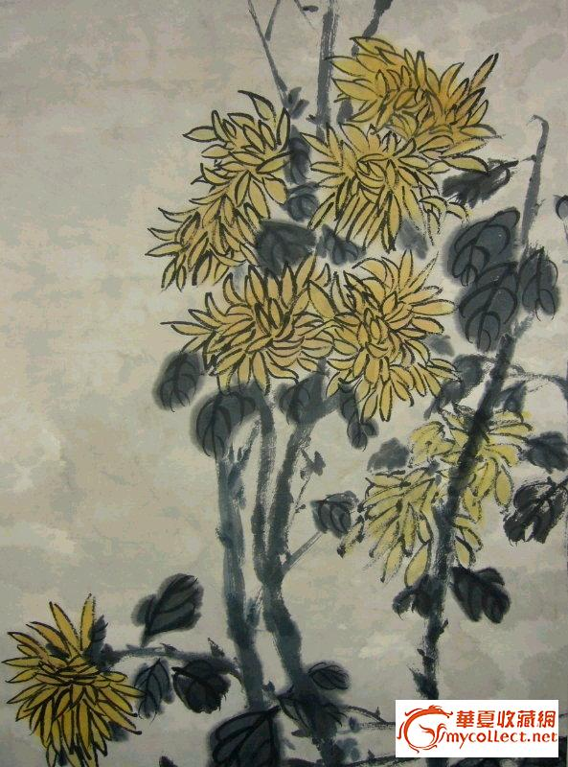
四望苍凉晚日晴，残垣仍显旧威灵。往昔钟声沉西寺，消逝，依然瑞气起边庭。 旷宇风来云渐淡，常幻，远村雨洗草犹腥。天山不记前朝事，明智，融雪年年大漠青。
西寺：北庭都护府内著名的西大寺。
定风波·中秋 居影 2016.9
月到圆时分外明，海湾观景听潮声。漫步游园丹桂赏，风爽，轮杯把盏忆都城。 已逝韶华多雨润，无恨，常吟佳句好风清，共愿来年重携手，同藕，寒温珍重祈升平。
定风波·赏月侃大山 思 恺
晴日中秋明月光，园中秋草茂兼长。几朵剑兰迎客笑，清照，两三好友品茶香。 漠北山南题外话，乱骂，楼房蔬菜辔无缰。新政贵酋施重税，雷厉，小民紧勒泪吞肠。
定风波·缅怀孙中山 中慧
辛亥风雷醉满堂，孙文一去共和殇。两岸如今当团结，何月，轩辕暴雨百年狂。 华夏有心强国梦，肩重，金戈铁马打豺狼。承继先知驱恶霸，不怕，騰飞国力慰君肠。
定风波·步苏轼先贤韵 程立家
惯听人间风雨声，山高路险总前行。虽是悬途一痩马，何怕，上天自会佑书生。 忽响春雷惊梦醒，烟冷，残霾洗净百花迎。昔日寻芳留步处，还去，至今犹忆雨初晴。
定风波·贺神州十一号发射成功 刘时和
射斗神州入太空，中华筑梦在璇穹。丝路花开通宇宙，新宿。东方屡见舞苍龙。 势若超风流电劲，佳讯。光连璧月伟功丰。二号天宫携手处，轻渡。牛郎织女喜相逢。
定风波·温哥华医院几天“游” 何嘉恩
安静清新不着尘，曲径难觅问无人。轮候时长遭人垢，知否？一经亲历感评新。 医护恒常天使态，大爱。鸡同鸭讲语欢欣，倚我郎君拍合照，搞笑。账单不用付分文。
定风波·步苏轼及程立家吟长韵 王本仪
犹忆当年万岁声，高歌大步向前行。怎奈不喑齐万马，可怕!风风雨雨众苍生。 且幸世人终觉醒，非冷，天翻地覆喜相迎。曾是乌云迷漫处，散去。终于雨霁见天晴。
定风波·纪念朱德元帅130周年诞辰 王广林
起义南昌第一枪，井冈师会战旗扬。驱逐人间霾雾重，英勇，青峰岭上映花香。 立马太行勤练武，艰苦。统军救国打东洋，赤胆无私心坦荡，豪壮，英名老总永流芳。
定风波 周锡英
作赋吟诗自贵奇，喝茶拒饮不评之。从古明君邀进谏，频展，清风柳绿百花肥。 南北一惊皆隐忍？言尽，灾难突降语思思。狂浪萧墙防祸遣，弦管，朝霞雨露醉归痴。
定風波·逰京東雾灵山遇雨 高森信
水洗苍穹展碧霞，驕陽罩眼耀京華。燕嶺逶迤埋險峻，眩晕。伏凌仙境了無涯。 壁立千峰彎道險，坡坎！霎時雷電墨雲遮，驟雨如麻風刺臉，狂喊，遊人蜂拥急還家。
定风波·野菊花 彭庸
朵朵金黄点满山，生平淡泊懒趋炎，人道东风吹暖好，微笑，我心开处即春天! 柔弱身姿刚强性，坚劲，年年岁岁傲霜寒。解毒为人清积热，风格，苦心一片不争姸!
定风波 ·信仰-纪念朱德同志诞辰一百三十周年 王 蓝
戎马一生为国家，滇军享誉有重华。十月炮声传影讯，相问，弃官留学走天涯。 二万五千风雨路，何惧？胸怀天下拥朝霞。时遇危机甘赴死，真理！拼将碧血染黄沙。
定风波·九.一八闻警报 任 倞
云淡天青锦水明，桂花丛菊正盈盈。警报惊心情绪泛，神黯，邪风卷浪意难平。血漫金陵留痛史，奇耻，河山万里灭生灵。倭鬼幽魂犹逛荡，虚妄，霾烟掩处怒火腾。
定风波·景区古树叹（次东坡词韵） 刘书东
北调南腔鬼叫声，星星震落月西行。欲避苦无千里马，深怕！截根老树了余生。丛木拥身随梦醒，霜冷，秋阳煦煦笑相迎。怀念深山天籁处，归去！还吾风雨还吾晴。
定风波·秋阳抒怀 支尚琼
日影秋阳照菊花，芙蓉春水养鱼娃。桂树馀芳香未尽，辞窘，绿茵席上拾丹霞。闲步田园心涤荡，清唱，声声飞入众农家。邻里相邀堂屋坐，恭贺，谈天品茗乐无涯。
定风波·听萧炬老师讲课 邓志尧
饕餮中餐比蜜甜，充饥解渴似甘泉．赏画题诗挑漏眼，能辨，是非曲直等闭看。 谈笑古今灵齿侃，无倦，诙谐风趣大观园．马季相声重又见，齐羡，三生有幸是因缘。
定风波·麦积山石窟 陈敬裕
酷似麦垛屹独峰，悬崖洞窟密房蜂。栈道凌空飞架叠，行慑，石崖雕阁壮观容。 千佛万龛名誉世，精致，神驹刀锏展神功。旖旎舞姿仙女媚，心醉，高浮雕塑更钦崇。
注：麦积山位于甘肃天水市，是中国四大石窟之一。
※-----※-----※

小令鹧鸪天
◎◎⊙⊙◎◎○ ⊙○⊙●●○○ 『◎○⊙●⊙○● ⊙●○○◎●○』
『⊙◎● ●○○』 ◎○⊙●●○○ ⊙○◎●○○● ⊙●○○◎●○
鹧鸪天·无题之三 刘成志
丢丑丢完世界杯*，居安自古要思危。秋刀出鞘渔民笑*，独论登台楚客悲。 除鬼魅，有钟馗，巡航坚盾算天机。将军不怕军前死，逐寇并非第一回。
注*：中国男足世界杯预选赛得一分垫底；**引马英九先生出句。
步韵和成志兄鹧鸪天 何焱林
曾记高歌干一杯，少年何虑识安危。疏离不觉沈腰瘦，摇落方知宋玉悲。 途万里，道非馗。因缘不惯逐时机。春江花月情难了，纵令韶华唤不回。
鹧鸪天·乌尔禾魔鬼城 纪纲
戈壁荒滩凸险峰，阴森古堡跃双瞳。蜃楼海市绰约里，高阁亭台缥缈中。 迷曲路，望长空，奇峰岩险辨行踪。殆将日暮天何怒，夜入酆都诡异风。
鹧鸪天·阿尔泰山禾木乡晨景 居 影
晓雾升腾袅紫烟，森林广袤遮云天。村旁河水鸣琴曲，阶上羊群卧草滩。 山谷静，鸟声喧，观霞游客早登攀。木房古镇如诗境，图瓦桃园氧吧罕。
注：禾木乡：为图瓦人的住地； 白桦艳装：秋日白桦林为一片金黄色远望禾木乡（图瓦人的住地）秋色。
鹧鸪天‧病中 居 影
海气天风几不支，危楼静卧已多时。雨声移入家山梦，灯影摇成异域诗。 听夜曲，看花枝，枕边突起未名悲。园中红落今犹昔，检点新吟远寄谁？

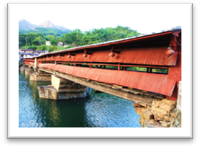
鷓鸪天·台风肆虐 思 恺
气温骤变兆大风，莫兰蒂速撲闽东。浪高汹涌拍堤岸，船小颠连溅澨洪。 掀彩瓦，折青榕。东关桥断圣婴凶。妖魔作祟何时了，伏虎降龙科学功。
注：1.莫兰蒂：2016年太平洋第14号台风名。 2.东关桥：坐落于福建永春，建于南宋绍兴年间，距今有871年历史。 3.圣婴：气象学中的圣婴现象，又稱厄尔尼诺现象。
鹧鸪天·千叟宴 慧韵 写于2016-10-09
千叟重阳喜又逢，温城四载敬耆风。虽为异客桑榆好，尤记家乡孝德浓。 纵日月，已龙钟，高官政要与君同。举杯祝贺无疆寿，苦乐甜酸谈笑中。
鹧鸪天·温哥华台风预告 何嘉恩
十载难逢暴雨来，危言预告可成灾。已添粮草严为阵，岂惧风君皆姓台。 长兄弱，二哥呆，阿三有辱雨神差。偃旗息鼓南巡去，不测风云确费猜。
注：天气预告9月14--17日，四天内将有三个超强台风登陆，第三个更是历史性的台风，十级台风加暴雨，结果只是几天大风雨而已。
鹧鸪天·故乡行 王本仪
时隔八年回故乡，故乡处处换新装。沃田上面建高路，瘠土端头盖靓房。 增市校，弃村庠，陪读父母住城旁。人民指点江山力，谱就中华锦绣章。
鹧鸪天·陆游祠怀古 彭 庸
常使英雄血泪飞，山河破碎怪阿谁?秋风铁马男儿愿，细雨骑驴壮士悲。 将宝剑，換毛锥，千诗难写恨山堆，睡狮已醒神州吼，来与诗翁共举杯!
鹧鸪天·无题 周锡英
昔日相逢霜叶红，金风送爽醉千盅。薛涛井畔留香迹，濯锦江边忆倩容。 天不语，月开弓，沈腰长恨水流东。昨宵沥沥芭蕉雨，执手卿卿一梦中。
鹧鸪天·长岛天堂度假 王广林
山色湖光格外娇，秋风清爽菊花娆。棹歌声里鲢鱼跃，碧岛岸边翠柳飘。 游客醉，笛音韶，人间天上共逍遥。长歌萦绕增佳兴，情系青山水涌潮。
鹧鸪天·无题 高森信
枫叶初黄菊正娆，金風玉露雁南逃。珠帘翠幕闻琴瑟，秀竹琼楼隔壩桥。 秋水碧，艳阳高，熏衣芳草细缠腰。仙翁不解凡人意，却把红帆掛九霄。
鹧鸪天·无题 王 蓝
黄叶飘飞小院秋，斜光穿户不知愁。与君相识红羊路，执手遐期白发俦。 君命薄，独身惆。灯红酒绿等闲休，名邀利诱心如水，月冷风凄独倚楼。
鹧鸪天·校园见女大学生吸烟 刘书东
染髮红唇叼杆烟，吐圈谈笑自陶然 昏花老眼时空错，妖媚特工屏幕间。 茵绿绿，鸟喧喧。校园学子闯难关，大师风范精华在，莫得皮毛损肺肝。
鹧鸪天·芙蓉花韵 任倞
寒露惊秋百卉凋，芙蓉奕奕自舒苞。凝脂粉面天生好，悬泪霜姿雨花娇。 新气象，旧风标，冰心恬淡远春潮。鸣鸿舞鹤周遭伴，时引诗情上碧霄。
鹧鸪天·农闲观景 支尚琼
八月丰收馀稻香，秋光沐浴土千方。谷槎黄草肥田野，油菜青苗美水乡。 瓜豆熟，陌阡荒，挖沟疏泽筑濠梁。农闲心系明年事，喜待春来遍甲黄。
※-----※-----※
上平十二文韵
有感于 中国运动员贫富悬殊 明润居士
红糖对白碱，腐竹对香芹。男足高富帅，女排游击军。
自身无片瓦，哪个想先贫？纵使颜回在，公平愤不均。
注：女排队长惠若琪月工资五千，队员年工资不及男篮一场比赛的收入；最烂的男足，队员年薪动辄一百万以上，这是什么市场经济？中国俱乐部富豪们大手笔以天价引进外国球星，水涨船高，但国家足球队仍冲不出亚洲，却是先富！中国球迷应该醒悟，支持女排，女足等有功穷队。国家有关部门应关心此事，按古代军队统帅的规定，有功高奖，常败受罚。对运动员工资分配不公平我国该不该进行反思？！
七绝 陪友人 杜文德
未及千杯已醉醺，樱花窗外落纷纷。休嫌连日绵绵雨，寄语来春再见君。
注：今春，邀国内一好友来温哥华旅游赏櫻。不巧，在樱花盛开期间，连日绵绵细雨，樱花纷落，好友深感遗憾。临别前设家宴饯行，望着窗外细雨中飘落的樱花，为宽慰好友，作此小诗，邀请他明年春天再来赏樱。
七绝·忆孙文 慧韵
江流横揽有孙文，帝制千年一夜焚。卓越千秋昭万古，花开春暖忆元勋。
七绝·春雨 李柏宇
春雨潇潇送爱君，垂杨袅袅彩缤芬。烟花三月情相惜，但盼相逢同笔耘？

喜闻同窗欢聚新会古兜温泉 何嘉恩
白驹过隙尚留痕，水暖怡情颂夕曛。叙旧无缘诚有憾，隔洋笑语似听闻。
警惕 思恺
表面似仁君，心藏寨卡蚊。产婴头脑畸，释宪弟兄分。
话避汪辜识，钱投箭潜军。進南无出路，棒喝蔡英文。
注：携带寨卡病毒（Zika Virus）的蚊，感染此病毒的孕妇分娩小头畸形儿。進南: 蔡英文的新南向政策。
无 题 居 影
路过淮城忆旧闻，故人消息说纷纭。秋声迢递群芳落，独立桥头问白云。
与学友游铜鼓岭 纪纲
俯看银滩细浪纹，野花岭上倍清芬。伏波征战留铜鼓，犹对沧溟警寇群。
有感于美国总统选举 王本仪
川普成功来问鼎，寰球震撼议纷纷。棋盘格局将重组，试看奇招与诡闻。
※-----※-----※

枫华吟草
刘成志
鹧鸪天·哀悼首位歼十女飞行员余旭烈士 明润居士
命驾神鹰上翠微，崇州孔雀一戎衣。展航珠海烟如划，迫降津门伞不开。
人已杳，唤难回，魂留家国忆芳菲。离离原上看青冢，泪不轻挥老泪挥。
注：余旭，四川崇州人。生前战友称她为 ：蓝天永恒的的翅膀“金孔雀” 。
邯郸成语典故今释（三首）
【市道之交】
廉颇老矣史衔冤，冷落庭园鬼扣门。一旦承恩官复日，趋炎车马厌纷繁。
【未可厚非】
是非争议任由之，王莽首开禅让时。筹策三分娶黄硕，岂将才女论妍媸。
【大儒纵盗】
盗索钱财假与真，纵容未许是儒人。假医行骗专欺老，堪比邢台自葬身。
青哥儿（散曲）
经常是通宵通宵厮混，恨马场赌运赌运太瘟，和副小三元也难让哥儿们捞本。则便身陷泥窨，洗个光身，败了家门，抓去监禁，毁却青春，断送乾坤，只剩伤痕。弄得俺无脸见妻儿老小，两眼泪淋淋，羞煞人！

雷基磐
劉成志學長評拙詩太溢美其詞真不敢當 （四首）2016-7
其一
鼓枻放洋超甲子，喜聞巴蜀出名師。遺憾從游相隔遠，枉思侍席會難期。
身如庾信江關老，心似虞翻海上悲。已感垂危戀床笫，更憐老邁寫告辭。
其二
相逢恨晚惜分離，不可欺言忘我為。身躺南船驚駭浪，人乘北馬倚風馳。
饔飧每悞記時刻，囊橐無餘少治資。寤寐尚愁惟擁枕，靈臺空蕩正漸衰。
其三
僵臥百天心已灰，遙遙萬里問安來。忘年督學猶敬業，博愛行仁善翦裁。
築室營巢惟䕶㷼，如樊伏櫪貶驁駘。莫衷一是誠難改，坐劫維摩正受災。
其四
陽關霧㪚一身藏，風緊雲嚴難角亢。早上老夫聞喜雀，卓午膩支寄評章。
詩以清淳原可採，詞宜幽美正思量。稍時潤色望郵寄，反覆多番莫敢遑。
大凡
1题画（温哥华之秋）
罗裙舞野田，欲火水云天。此地蓝莓色，秋来亦忘年。
2题画
信口唱玄黄，南风罕入窗。纷纷求字客，满座笑成筐。
王本仪
1 新加坡赞
星岛俨然水上荷，光鲜靓丽一娇娥。椰风蕉韵皆神怡，国富民安尽协和。
拔地楼房多似笋，穿街车列疾如梭。“花园城市”名符实，“四小龙”膺更可歌。
注：位于新加坡市中心的新加坡博物馆为荷花状建筑物，新加坡岛国亦像水上荷花。
2 新加坡之夜
灯火辉煌不夜城，银花玉树海中生。摩天轮带乾坤转，鱼尾狮昭岁月荣。
酒肆茶楼熙攘攘，歌厅舞池笑盈盈。五洲游客来相聚，一并欢腾到漏更。
注：摩天轮：新加坡市中心景点。鱼尾狮：新加坡之标誌？故新加坡又称狮城。
3 椰树赞
亭亭玉立在滩边，卓约风姿体态妍。海韵涛声来塑就，秀妆大地总拳拳。
4 新加坡空中花园泳池戏水
泳池高高筑半空，人工造就胜天工。俊男靓女多如鲫，戏水长游乐其中。
注：新加坡空中花园在57层的楼顶上，上有大树、花圃、泳池及酒吧等。
5 登新加坡超级树 (Super trees)
高高超级树谁栽，独出心裁巧妙裁。溢彩流光缭乱眼，如登仙境到蓬莱。
注：超级树为新加坡市中心景点，共有16个超级树。树高达50余米，有电梯上去，欣赏周围夜境（景），每到晚上八点，装在树上的五颜六色灯飾即通电发光，颇为壮观。
景常春
七律·颂戏剧家汤显祖
奇才早露晚功名，恨被专权误骥程。十五年华官运舛，两千诗翰笔深耕。
情融入梦臻抨政，戏演还魂盼暖情。顿让西厢犹逊色，梨园始祖耀峥嵘。
高阳台 • 咏名剧“临川四梦”
每说梨园，临川四梦，古今翘楚文坛。小玉痴情，遭逢挫折几番。惊人妙作还魂记，杜丽娘、勇闯重关，两情深、忘死舍生，好个姻缘。 淳于驸马人生憾，纵身居宰相，报怨槐安。可笑卢生，功名梦得狂欢。一朝醒后无寻处，是黄梁、哪是人间。赞汤公、讽也兴风，抨也卷澜。
绿头鸭·盛世金秋
起西风，艳阳旷宇蓝笺。试登高、神驰九域，盈眸景色无边。揽四渎、脉流百水，拔五岳、势带万山。西北苍茫，东南秀润，长空尽见鸟盘旋。闻雁叫，捎书问候，谁会有心寒。清霜过，丛林透染，绿叶均胭。 值明时、何曾再见，萧条旧貌景观。耸群楼、繁华都市，镶曲院、灵秀花园。雨幕霞衣，桂香菊艳，灯光皓月灿尘寰。沐秋色、关河壮阔，迷漫莽苍烟。尤令汝、精神抖擞，竞赋华篇。
何嘉恩
2016年中秋节有感
去岁金风方扫叶，红枫转眼艳妆重。清辉泻地增秋色，玉殿浮云浸暮容。
望月情怀多感慨，放歌意念尽轻松。少年烦恼*尤提起，欲放玫瑰味也浓。
注：名著，少年维特的烦恼。
秦淮再荡桨 慰问张振国老师
秦淮才子敛锋芒，剩勇驱魔转战场。他日凯旋诗兴发，劈波荡桨笑斜阳。
李柏宇
如梦令·夏梦
夏日淡云飘动，酷暑清风吹送。飞瀑劈山崖，映衬松林瑶洞。如梦，如梦，漂泊兰舟怎纵？
七絕·秋收
秋水盈盈映白云，金辉灿灿麦浪欣，齐鸣鼓乐同圆梦，欢庆丰收当谢勤。
七律·冬景
峰峦绝顶上蓝天，白雪皑皑漫逸巅。叠嶂苍松盈谧镜，千山万壑舞翩跹。
年华豆蔻柔情媚，吐萼含苞梅翠嫣，欢乐天伦游峻岭，流涟难返胜神仙。
高振家、唐克东唱酬
重阳寄克东学兄 高振家
岁月催枝老，此心犹少年。重阳佳节至，赤县故人牵。
梦断江南雨，情深塞北天。阴晴自难测，有约再游仙。
依韵奉和振家老同学，并祝同窗健康长寿 唐克东
宝剑何曾老，霜寒犹昔年*。山行龙马驭，野宿帐篷牵。
梦逐新疆雪，心安华岛天。同窗多健在，福寿比神仙。
*1957年，振家赠我南天山阔可莎尔河边野营的照片，我珍藏至今。此次北京聚会，见振家科学造诣深厚，譬如十年磨剑，霜刃光寒依旧当年。以此诗表我心意，并祝同学们健康长寿。 谨以此诗祝我班老同学健康长寿。
聚会有感 唐克东 2016.9.16
记中国地质大学一九五二届普查三班同学毕业六十周年中秋聚会
八方聚首忆华年，云水仙凡指一弹。世路多曾风雨骤，神州永似石磐坚。
鸱鸺攫鼠搜梁地，虎豹憎人上九天。坐看媸妍同一壑，清辉诗酒且流连。
注：鸱鸺即猫头鹰。 庄子《秋水篇》曰：“惠子相梁，庄子往见之。或谓惠子曰：庄子来，欲代子相。惠子恐，搜于国中三日三夜。庄子往见之曰：南方有鸟名鹓鶵，发于南海而飞于北海，非梧桐不止，非练实不食，非醴泉不饮。于是鸱得腐鼠，鹓鶵过之，仰而视之曰：嚇！今子欲以梁国而嚇我耶！”*楚辞《招魂》曰：“魂兮归来，君无上天些，虎豹九关，啄害下人些。”
附：元玉 毕业六十年京都短聚又别有赠 高振家2016.9.14
花甲长歧头满霜，聆君一语九回肠。重温风雨沧桑梦，共勉夕阳语逸香。
得失悠悠春草绿，去来袅袅暮云黄。分协恰在相逢处，先为当时尽此觞。
收到星汉诗家寄赠大作致谢
秋光明媚映厅堂，拜读佳篇满室香。已有珠玑潜韵海，更兼灵感引诗肠。
胸襟高远丝绸路，笔调清新唐宋章。灌顶醍醐何问佛，更期隔海咏旌扬。
明润居士
三赓超然斋主北国之春诗会
飘蓬一叶踪，入睡恼睁瞳。早早心无欲，偏偏脚痛风。
佛陀难保佑，菩萨不通融。告别舞台日，方知缘酒红。
注：昨夜左脚大拇指疼痛，可断定是痛风，若医不好，可能老夫要告别诗词专栏这个舞台。
隔壁建筑工地 次韵秋水星斗寒《暮耕》元玉（孤雁入群格）
滚滚锅炉烤，汤汤水患随。麦田光有杆，翠鸟怎栖枝？
工地热潮日，空调冷气时。夜来敲石闹，唯信辅车依。
注： 辅车：颊辅与牙床。一说车夹木与车舆。比喻事物互为依存的利害关系。
附：暮耕（孤雁入群格）秋水星斗寒
雨霁云霞丽，躬耕燕子随。浊溪穿埂亩，翠柳舞风枝。
日没苍原外，星生憩鸟时。草深蛙鼓响，月照影依依。
依韵奉和邺下村童|栗泽甫《有感》元玉
老板今天大发财，草菅人命造悲哀。黉门何异郑屠户，帝制当鞭袁独裁。
判决已纠谁个执，就医无保哪门开？教师不幸含冤死，一纸文书才出台。
注：郑屠户即水浒传中的屠户镇关西；袁独裁即妄想称帝恢复帝制的卖国贼袁世凯。
附： 邺下村童|栗泽甫 有感
兰州大学文博学院无情将患癌女教师开除，法院判决纠正长期拒不执行，致使女教师无医保含冤而死。在舆论强大压力下，该院私人老板才做出恢复与女教师劳动关系决定。
富商办学巧生财，硕士打工诚可哀。但有滴油千遍榨，绝无点用一刀裁。
病身未倒心先死，泪血已干云未开。一纸公文被迫出，谁能送达望乡台？
奉和铜雀台居高声远常管【晓题】元玉
居行论短长，高处露凝香。声律和谐里，远山见曙光。
信函鱼雁长，古寺曼陀香。铜雀台中看，晨曦一缕光。
奉和铜雀台居高声远常管【晚题】元玉 明润居士/刘成志
忘忧萱草性难移，夜雨敲窗梦忒奇。驽马笨牛皆豁达，不辞羸病不知疲。
奉和 潇湘神韵|王加华东方八韵 —，琴
我有一张琴，此生何处寻。曾为教堂奏，还作战场吟。
梦里看婚礼，天涯知宅心。无情追岁月，老伴是知音。
默名生
雪梅香 •上西岳华山
华山险，峥嵘峭拔战长空。纵衰颜骨老，探奇亦上巅峰。攒积山峦花瓣状，艳名五岳异无中。惊心处，阔谷崖边，阵阵罡风。 惧容，云台观，绝险三方，一岭惟通。落雁尤高，山神静坐帏松。鹞子翻身生险象，长空栈道试英雄。欣摩顶，咫尺云端，欲进天宫。
破阵子 • 华山南天门胜景
一岭南峰左耸，晴云雾幔风嘶。升表台高仙聚会，焚纸引来燕子飞，宗师石室栖。 背岭长空栈道，悬崖缝架云梯。壑阔三千难丈量，慑魄攀行如壁锥，遥峰把我嗤。
小重山 • 华山西峰
峻峭西峰千仞高，四围无岭障，傲天娇。狂风浩浩足难牢，心纵悸，神庙把余招。 救母赞儿豪。劈山闻石裂，震云霄。秦川渭洛尽濛遥，英姿屹，不愧是山标。
纪 纲
新疆地质矿产博物馆门前的巨大铁陨石
宇宙何星是故乡？太空亿万漫游长。蓝星吸引来相会，浴火重生学凤凰。
游新疆那拉提湿地保护区
赏罢高山景，驱车湿地游。孤心收别趣，健步沐闲幽。
灵鸟栖芦泽，渔人甩钓钩。快门重复闪，带走一湖秋。
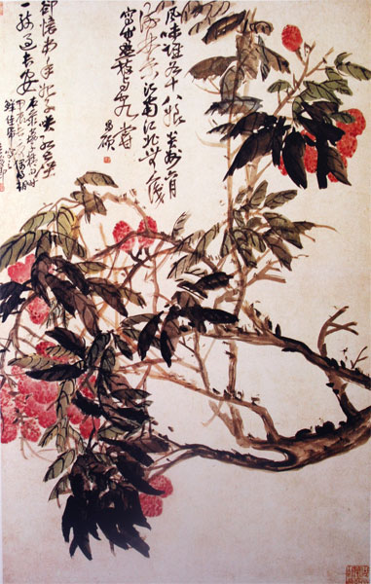
闲 居 纪 纲
临池濡墨摹颜柳，上网品茶习美厨。
流水高山同一醉，清风明月共欢愉。
窗外雾景 纪纲 新疆布尔津苏通假日酒店
林舍氤氲白浪滔，淡处还浓晨不消。
还疑东海唇楼现，更似画屏连九霄。
居 影
喜星汉诗家来访
衡门有幸为君开，蓬荜生辉稀客来。
高雅韵文西域帜，聆听宏论慕英才。
夜过鄯善
铁路长途几问山，风光无限怎能闲。今宵梦里知何处？合在吐哈大漠间。
注：吐哈大漠：吐鲁番-哈密两个山间盆地，中为戈壁、沙漠，鄯善为其中一片绿洲县城有车站。
芳古园家门外及后花园木槿盛开
木槿盈枝粉紫花，古园林立灿红霞。纵无梅菊牡丹贵，幸有斯人欣赏她。
浣溪沙
闲步津河看晚霞，相思万里寄飞花。边疆新咏浣溪沙。 明月沁香千里蔼，清风拂过一湖葭。低吟伴梦到天涯。
注：津河：新疆阿尔泰山前的布尔津河。
思 恺
致张振国老师
乘此次耀华大姐回国之机，奉此聊表慰问。
二竖缠身伤我兄，宽怀调养靠华卿。疏开世亊宽心境，常对禪坛念佛经。
晨早五禽肢体健，黄昏太极气神宁。来春飞絮鹿湖澨，同赏清明听鸟鸣。
※-----※-----※
四海诗鸿
邓世广
乘苍山缆车
谈笑堪拈落雁毛，青霄平步看云涛。修成视死如归后，不复人前话恐高。
访崇圣寺未入而返
三塔巍峨景色新，几番观望几逡巡。非缘门票标高价，不是虔诚礼佛人。
步梅郎韵赓和并酬渝州诸友
我有琴樽友，肝胆皆冰雪。诗成鬼魅惊，情豪唾壶缺。
官场任昏贪，世道解凉热。慵问浑闲事，一醉知真切。
南行返疆遥寄成都诗友
非关避祸远嬴秦，惭未修成不坏身。关节常疼真服老，奚囊渐满忘忧贫。
黄鹂鸣处盟鸥鹭，绿蚁浮时惜凤麟。总是蓉城春色好，一逢一醉一番新。
冯广宏
知交相继谢世憾极
故人云散竞骑鲸，星斗阑干寂寞春。心事万难通彼岸，诗章再续证何人？
锦心彩笔今安在？明月清风不必论。红湿江干无意绪，枉劳鸿迹问前因。
致绵阳联苑诸君子
金风昨夜下绵州，雅集涪江万叶秋。酬唱每多兰蕙语，相逢总见雪霜头。
十年甘苦君能味，一代风流众已讴。莫使芳尊空对月，何妨携手再登楼。
和李启明翁天马诸友邀游感赋
横空天马意云何？耄耋于今逸兴多。笑指桑榆桃故灼，闲看子弟杵新磨。
金堤绿水招佳士，玉垒黄钟醒睡魔。满地笙竽南郭喜，何人重续大风歌？
李树先
写在中华诗词学会第四次代表大会召开之际
——步马凯同志七律原韵（2015-8-16）
春归艺苑暖非迟，独秀芳林第一枝。四海涛惊唐韵起，千秋史壮汉风驰。
梦圆华夏挥奇笔，月探嫦娥赋好诗。更有新音清老凤，天空浩荡趁逢时。
闷倒驴
欲借清醇酒，浇魂戈壁滩。心热频执手，斗大不留残。
拼却刘伶醉，胡吞山简欢。怎能消块垒，曲指数金兰。
策克口岸思怀
凭立额旗处，沉吟在国门。百年分隔苦，此际坦途存。
邻土兴边贸，黎民享酒飧。至今思可汗，本是共连根。
郭世泽
烈日登西安城墙
京西大暑日高悬，纵马城垣五骑躔。看论唐弓秦代箭，抚追明瓦汉时砖。
何妨挥汗身如洗，不惧当阳臂似煎。一语滑稽通赤帝，浑香炙肉差孜然。
天水伏羲庙
古柏森然曲径深，疱牺伟迹此方寻。承灵风氏雷神子，广布人皇木德音。
一画开天生八卦，人伦教化付弦琴。我言网罟何需论，最是新民大爱心。
赵迪生
瑶岙村采风 二首
车到瑶川雨已停，好循禹迹看河清。亭由水转亭方雅，地以人传地亦名。
古驿站留牌匾字，老祠堂听导游声。朱家宗族千年盛，佳话流传启后生。

代有高贤出此村，辉煌功业世同尊。离开蚁族光朱族，跃上龙门凭孔门。
九座牌坊期再造，千秋道德待重温。我来吊古长嗟叹，古迹全消剩劫痕！
陪友人游中雁西漈 二首
欲追谢屐上悬关，行到山腰足已酸。风雨半生催我老，瀑泉八折逗人覌。
聊天也说峰峦險，种地未忘衣食难。但愿前途涵爽气。雾霾散去白云闲。

龙街缓步听潺潺，洒玉岩前水几湾。一柱撑天终不变，千崖跌宕昔曾攀。
沿途垃圾成为害，遍野荊榛除亦难。说与同游应不信，当年都是秃头山。
注：少年时代，予经常和同伴们到此处山顶挖柴茬，此山顶名曰大岱，属于我村所有。
刘友竹
感时二首
一、阆中公判索薪农民工
昔游古县发幽情，今讶高衙施暴行。黎庶索薪经义合，官商赖账鬼神憎。
逞威秦政权为大，多难苍生命也轻。三吏而今等闲看，杜公若在有新声。
二、双鸭山八万矿工索薪游行
谎言上报颂和谐，引爆民情似水开。 维稳有枪诚可畏，索薪无望最堪哀。
朝中公仆嫌肥腻，野外哀民缺米柴。谁敢游行碍公务，董超薛霸挐人来。
注：省长造谣从未欠薪，激起八万索薪矿工四天游行，多人被捕。
八三寿辰有感 并序
偶闻生日“517”为“吃货节”，网上查之，信然。余一贯胃健肠舒，雅好食精脍细，殆天生之美食家乎？
寿辰佳节一齐来，寒舍生辉家宴开。画阁珍馐兼水陆，荧屏贺信谢朋侪。
廉颇善饭何能比，饕餮随心不用猜。来岁从容迈坡坎①，崦嵫迤逦畅吟怀。
注：俗称84岁是一道坎。
何焱林 五七词抄
渔家傲·牛郎坝
螺髻峰高孙水野，连天荒草难耕稼。雷打中间团转下，狼嗥夜，女儿莫嫁牛郎坝。 经久山窝房屋架，开荒种地锄犁把，急雨癫风休横霸，伊谁怕？脱胎换骨工农化。
按：安宁河古称孙水,民谚云：“有女莫嫁牛郎坝，中间打雷团转下。”
离亭燕·经久小镇
到处榴花如火，四近柳屏如锁。道礎村边穿一线，缀住丘岗墟垛。渠水藕花塘，浸灌舍间蔬果。 孙水黄沙风簸，螺髻青霞晨裹，萧瑟单街门户损，冷落两三商伙。小学在场头，板报方争谁左。
解珮令·榴花
榴云深处，伊曾耽伫，富芳华风缠花妒，恨与颠风，乱簸却嫣红无数。护残英喝春不住。 月盟谁负？星期谁误？最难是珠玑离组，雪夜归人，只掷下一腔凄楚，更长留一生怨苦。
萧 炬
秦汉重埠——平昌白衣古镇
沧桑演换此间求，野鸟空啼古柳州。佛寺尚遗繁盛迹，石坊不掩破残羞。
有闻兴旅早筹款，未见鸠工重复楼。独立荒街伤旧事，斜阳野渡冷飕飕。
革命老区——巴中恩阳古镇
红军早去我今来，放步恩阳令眼开。政绩多追 G D P，门牌尚写苏维埃。
弹痕斑驳原非幻，世事迷离总费猜。镰斧旗飘招客旅，商家借此赚钱财。
唐求故里——崇州街子古镇
千年小镇饶幽趣，市井沿门淌绿涛。青瓦粉墙流古韵，黄鹂紫燕剪商招。
凤栖葱岭藏三寺，牛载清诗寄一瓢。薄暮街坊人影乱，汤家饼市正喧嚣。
注：镇为一瓢诗人唐求故里。镇侧凤栖山原有上中下三古寺，于今唯下古寺存。镇以汤氏麻饼知名，游客喜购。
刘时和
菩萨蛮·腊月习俗
腊月由来本祭天，周秦历代久相沿。煨粥杂果分荤素¹，封印供神牙祭完²。 房舍扫，灶糖粘。谨防行劣奏章弹³。城乡爆竹桃符更，除夕围炉阖族欢。
注：1，腊八粥。2，腊月十六封牙。3，月廿四祭灶。
集句
及到重阳景自新，（宋·韩琦《重九会光化二园》）
每逢佳节倍思亲。（唐·王维《九月九日忆山东兄弟》）
诗家九日怜芳菊，（唐·严维《九日登高》）
耳热何辞数爵频。（唐·韩愈《酒中留上襄阳李相公》）
李之正
腊月十五留赠陈独海愚海南
飞渡西川暖就寒，温凉殊胜美同天。椰风潮韵似难有，旅趣游情仍可牵。
放浪虽因人事改，吟哦总自壮怀添。锦江琼海遥呼应，明月今宵照雪圆。
丙申端午玉门
猴年马月又相寻，却忆幽人弾素琴。原上黄云走西口，玉门杨柳寄春心。
蒲塘藕岸望中更，回首湘江吊屈平。品罢牛羊夸美味，还思香粽带愁生。
余廷林
秋日绝句（四首）
寂寞深秋寂寞身，无言以对夜还晨。当初谈笑知何处？不像心中那个人。
知否前贤可有灵？读他诗句似聆听。一番话涌清波动，案上灯前响不停。
奔波日日梦多疏，牵挂双亲共幼雏。可笑书生偏受窘，直教识字悔当初。
天高云淡晚风清，不见长空雁字横。只记昨宵翻日历，匆匆秋至叹劳生。
文会春
硕 鼠
投机取巧智非低，闹夜声东复击西。窃库避猫挖盗洞，钻仓遇犬识端倪。
自知胆小先探路，或恐尾长犹带泥。暗室贪赃伸贼手，最终遭打又挨批。
参观蓝氏古祠堂
明末清初避难来，卜居宝地远尘埃。克勤克俭秉家训，曰读曰耕培俊才。
一脉相承十二仕，数朝奉献万千财。淳风睦族誉乡梓，更喜今逢盛世开。
周启安（女）
坐岸驰怀
忍见枝头黄叶稠，苍茫一派大江流。萍踪逆旅添新梦，曲岸晴澜念远舟。
昨夜良辰催酒暖，绕城美景去心愁。莫教闲事将身系，一任痴情乐白头。
朝中措·咏斜阳
晚来生梦作诗狂，绮句咏斜阳。却笑东风从此，苍颜尽染梅香。 乘流弄玉，卷潮万里，一扫飞霜。谁说时光暗渡，樽前酒暖情肠。
翟红本
七律·孝满中华
黄河弦起长城舞，一部文明曲激昂。廿四字民风默化，五千年国梦高翔。
春晖小草滋生快，庭院慈乌反哺忙。幸福莫如家有老，孝心造就好儿郎。
注：廿四字，指廿四字即核心价值观。
五律·银杏
史记读年轮，侏罗纪领春。裁梁浑是宝，化石只存真。
品比松梅竹，情关天地人。移来庭院里，昼夜悦高邻。
注：银杏树在中生代侏罗纪广泛分布于北半球，全身都是宝，被誉为植物活化石，是树中的真君子和伟丈夫。裁梁，指王维《文杏馆》诗中“文杏裁为梁，香茅结为宇。”系化用司马相如《长门赋》中“饰文杏以为梁”典故，文杏即银杏。
任松林
夜读杜工部感怀
十载长安客，忠君未可酬。坦途奸佞阻，率性圣明羞。
稚子方饥死，山河复血流。此生家国事，郁郁恨难休。
银杏颂
一树长青万木凋，擎天负叶自逍遥。常经夏日燃花火，岂畏秋风斩柳腰。
敢笑寒梅三尺断，能羞翠竹四时条。凌空非是轻尘物，只愿终年在碧霄。
汪国伦
贺侄女新婚
扎就仪门朵朵花，轿车一路接娇娃。山村为此开华宴，热菜香汤入口佳。
左培鼎
青溪古城
古寺柏荫浓，颓垣志故踪。民居烟霭里，浣女笑声中。
四野呈新绿，千枝泛嫩红。古城装束旧，一样惹春风。
吴丽琼
剑门关咏叹
仰叹雄关在，风云聚剑门。天梯多瞩目，石笋更惊魂。
史载烽烟去，山同日月存。临渊长放眼，浩气荡乾坤。
栗舜成
走进曾家山
久苦人间暑，初尝世外秋。松涛千壑静，云海四山游。
弃路寻幽境，穿林上岭头。俯身呼日出，天地共悠悠。
侃 侃
秋雁（二首）
清晨月挂山，唤友奔城干。远望平湖景，近嘘苇草寒。
悉心寻鹜雁，浮水卧艰难。一翅惊霞舞，群飞湧作澜。
登高极目天，痴意酒杯干。雁叫烦心乱，风吹刺骨寒。
家书挥笔易，异地寄情难。候鸟他乡遇，能不起漪澜。
蔡云程
玫瑰
深绿丛中朵朵红，餐风饮露竹篱东。层层花瓣艳如锦，摘下一枝表寸衷。
泊江独钓
泊江两岸郁葱葱，清水湾湾映碧空。远看河中小孤渚，举竿独钓老渔翁。
何 革
马尾瀑
银丝百丈任风牵，漫舞轻吟知几年。犁壁成沟心似铁，奔流到海意如绵。
树高几可挂红日，潭冷偏能煮白烟。洗罢尘灰尤后悔，人间又少一清泉。
徐家惠
汉字离合析
堪夸汉字蕴涵精，信手拈来皆有情。日上三人春色美，沙中一目渺无声。
青前有水清风爽，澈后无文淯水莹。鄙视中文无好报，继承传统受人尊。
袁仲南 纪念红军长征胜利80周年
红旗猎猎日曈曈，二万五千山水重。草食冰毡磨壮志，枪林弹雨建奇功。
丰碑屹立垂青夫，浩气长存荡碧空。且喜传承跨新步，复兴大业看英雄。
马三浩 纪念红军长征胜利80周年
长征脚步卷烟尘，赤水回旋面目新。因地制宜随我走，寻虚避锐任他跟。
锦囊善定挥师策，遵义新推领路人。玉宇阴霾全扫净，东方乐曲震昆仑。
金建甲
纪念红军长征胜利80周年
万里挥戈玉宇惊，千秋伟绩史犹存。湘江喋血雄威壮，遵义拨航方向明。
避实击虚歼恶敌，雪山草地颂英魂。旌旗猎猎迎风舞，倒蒋驱倭定太平。
周锦章
眺玉龙雪山
此来欲上玉龙峰，却感心雄力不从。驻足城隅峦顶上，定神雪岭景观中。
现代冰川留谷底，高山草甸赏花丛。一年一度春秋序，万态千姿入画浓。
梁中文
G20杭州峰会文艺晚会观感
杭州最忆是天堂，幻影烟花水电光。佳境佳音传八面，美仑美奂献群邦。
天鹅好客高朋广，梁祝迎宾雅韵长。共济同舟齐给力，崭新巨舶已开航。
陈独愚
赞彭德怀元帅
（1月29日是彭德怀忌日。写此四句略表缅怀。）
惊天动地斬阎罗， 风捲残云百战多。 心语万言传后世， 一腔幽愤壮山河。
山中兰
浪淘沙·悼歼-10女飞行员余旭
生就许航飞，不意金闺。長空万里舞瑰奇。别样青春尤绚烂，堪比须眉。 事故出颠危，英烈无归。殉身家国魄离离。为尔招魂金孔雀，天地同悲！
※-----※-----※

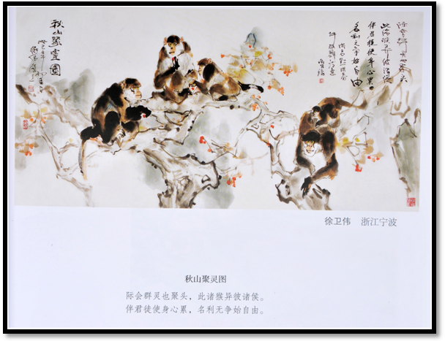
枫华画廊
1，赵玉林（福州）书 洪君默诗《昆明途中》释文

远山细雨正茫茫，
油菜偷春寂寞黄。
遍地梨花皆缟素，
潸潸犹吊去年荒。

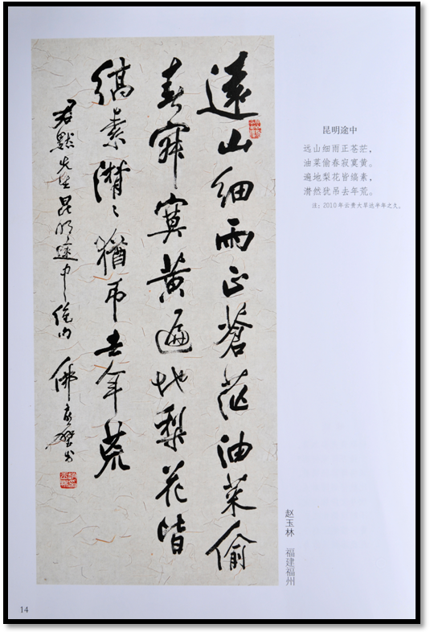

2，徐玉伟（宁波）画洪君默诗秋天聚灵图：释文
际会群灵也聚头，
此诸猴非彼诸侯。
伴君徒使身心累，
名利无争始自由。

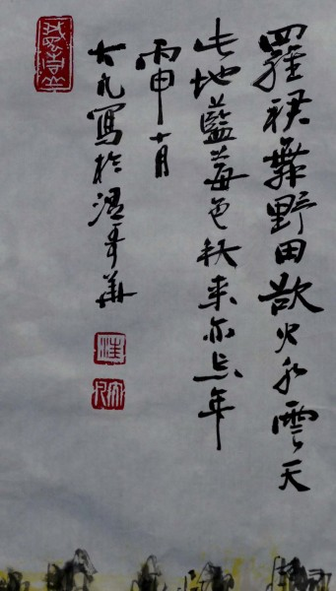

3，题画（温哥华之秋）
大凡 诗画

罗裙舞野田，欲火水云天。
此地蓝莓色，秋来亦忘年。

丙申十月
大凡写于温哥华
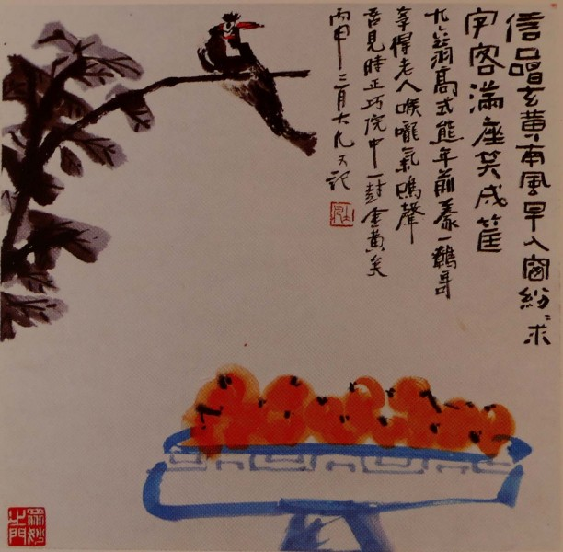
4，题画
信口唱玄黄，南风早入窗。
纷纷求字客，满座笑成筐。

※-----※-----※

诗配图 （三则） 星汉诗，陳興漢配图。

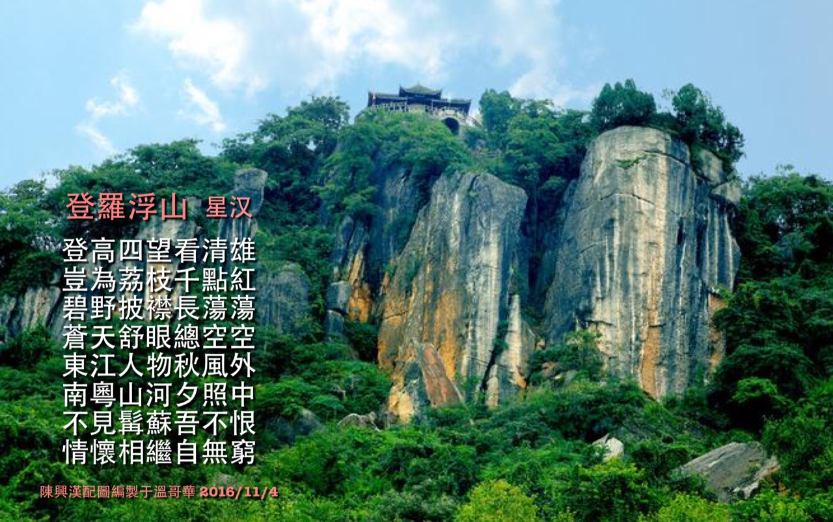

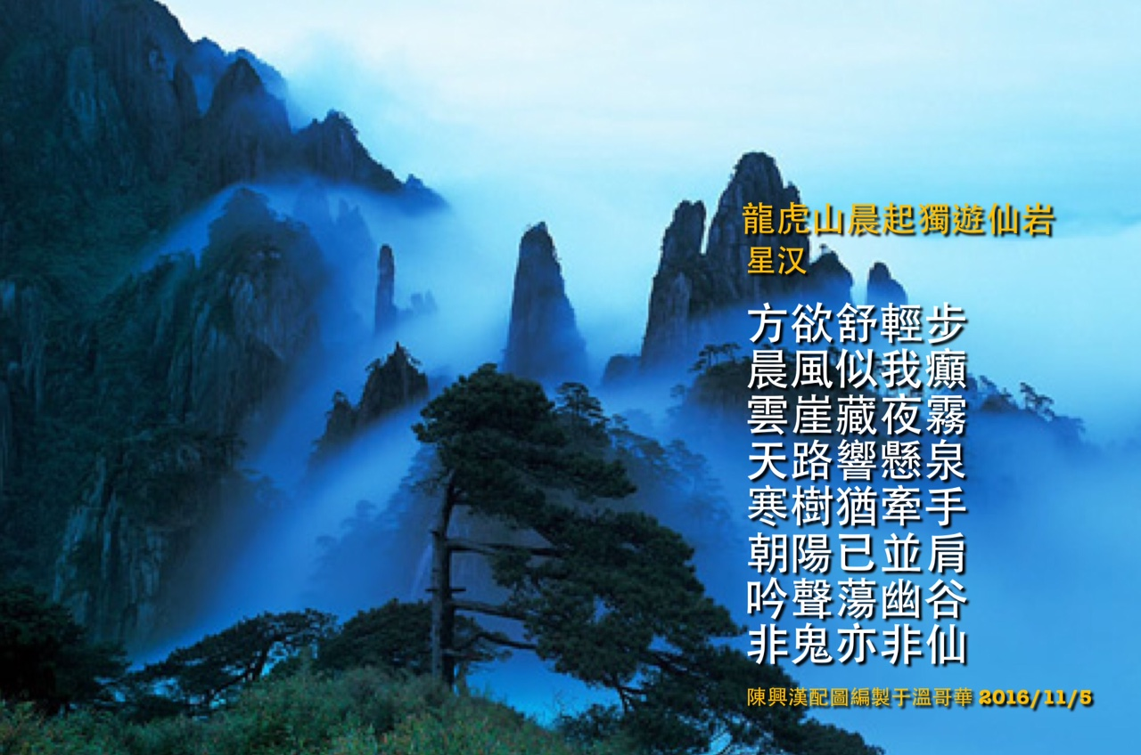

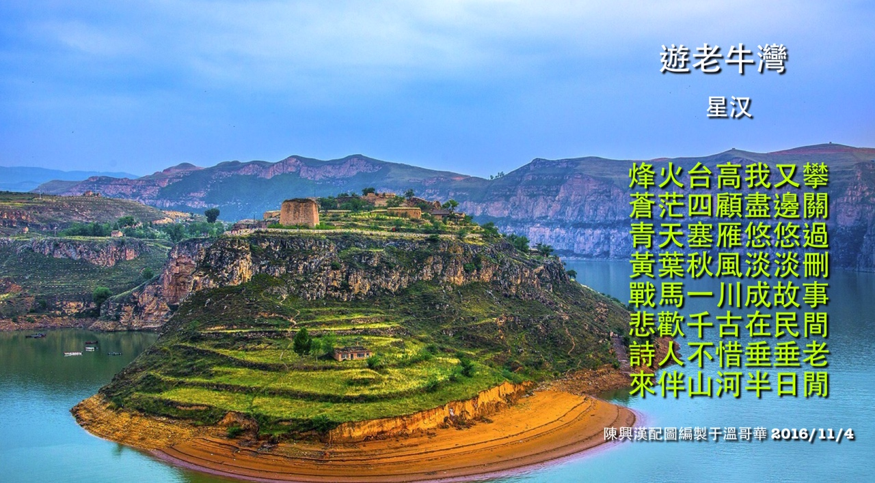

对联天地
应对马英九对联出句三比 明润居士
出句 秋刀出鞘渔民笑 马英九
注：秋刀表現秋天，二是刀與鞘的關係，三是對應到秋刀「漁」，「漁」是「魚」的諧音，四是漁民，與秋刀魚的捕與獲的關係。下聯要能將以上的四種關聯在七個字之內都得顧到，更要有不遜於「出鞘」的氣勢
评：马英九的出句并不完美，缺乏因果关系，头重脚轻，渔民出海捕鱼，是用网而不是用刀。
对句1 台独逆天妖女狂 明润居士
注：鲁迅《忽然想到》：“况且我们是神州华胄。” 近义词炎黄子孙 ，台独分子逆天而行，破坏祖国统一实在狂妄，必遭天谴。
对句2 南海维权中国威 明润居士
南海诸岛历来是我国领土，维护主权，是正当行为，显示大国威仪。
对句3 神盾巡航海域宁 明润居士
注：神盾，我军是祖国领土领海的坚强柱石，不容任何霸主逞强，外寇侵犯，人不犯我，我不犯人。有来犯者，我必自卫。
※-----※-----※
一经妙手写天珍(又上联) 明润居士出句
万种相思随海镜 (广陵人对)
万里怀人凭海镜 (广陵人对)
注：海镜：指月亮。徐渭《泊阊门值闰月中秋》诗“海镜孤飞奈堕何”
每读潜心拴日昝 （默名生对）
十足雄心探海藏 （默名生对）
※-----※-----※
眉山三苏祠内的病联与问题
寓蓉客
眉山三苏祠，是北宋著名文学家苏洵、苏轼、苏辙的故居，周围红墙环抱，绿水萦绕，荷池相通，古木扶疏，小桥频架，翠竹掩映，屋宇典雅，堂廊相接，楼台亭榭，古朴典雅，匾额对联，缤纷耀彩，词意隽永。三苏祠已是全国重点文物保护单位。旧时祠中各处挂满了名联妙对，被多种联书收录，备受称道。但是，2012年，三苏祠作了一次较大的整修，却撤换了一部新对联，笔者现场欣赏，却发现有好几副病联，真是凤凰群里混入了野山鸡，太损三苏祠的文化声誉了！
1、披风榭对联
披风榭在瑞莲西池北岸，坐南朝北，重檐歇山式，一楼一底，底层四周置飞来椅，北面留有7米门道。檐上悬挂前国防部长张爱萍草书匾“披风榭”，几柱均悬对联，其中有副病联为：
读破万卷诗愈美；
行尽千山路转赊。
此联为集苏东坡诗句，上联出自《送任伋通判黄州兼寄其兄孜》“别来十年学不厌，读破万卷诗愈美。”下联暂未查明出处。联文主要是首句第二字均为仄声，平仄失对，上联“破”字处应用平声字，联文集得不佳。另外，此联用于披风榭或三苏祠都不恰当，懂联者一看即知是副治学格言联。
2、醉翁亭庑对联
祠内收藏有《醉翁亭记》等苏东坡的四大名碑的金石碑文或碑拓本，故有一轩庑取名醉翁亭，门悬二联，其中有副病联为：
豪气正与潮争怒；
俗驾今随水不回。
此联为江苏著名书法家费新我书，亦为集苏东坡诗句，上联出自《送刘寺丞赴余姚》古风“中和堂後石楠树，与君对床听夜雨。玉笙哀怨不逢人，但见香烟横碧缕。讴吟思归出无计，坐想蟋蟀空房语。明朝开锁放观潮，豪气正与潮争怒……。” 下联出自《次韵子由书王晋卿画山水二首》之一“山人昔与云俱出，俗驾今随水不回。赖我胸中有佳处，一樽时对画图开。” 联文主要也是首句第二字均为仄声，平仄失对，上联“气”字处应用平声字，联文集得不佳。下联也与金石碑文无任何关系，用于醉翁亭庑亦不恰当。
3、启贤堂对联
启贤堂一直是苏家供奉祖先神位的祭堂,喻意承前启后,让有德有才的人济济一堂。此处有二副病联为：
东坡著奇文；
居士写春秋。
天涯倦客，雪泥鸿爪留胜迹；
千古风流，世间圣贤拜先生。
第一副作者署何□，上下联末尾均平声二字，极悖联律，语法结构也不相对，奇文是动宾结构，春秋是并列结构。下联说苏东坡写春秋，令人百思不解。第二副作者署陶武光，词性失对、平仄失对失替，千古对天涯、风流对倦客、世间圣贤对雪泥鸿爪，均词性失对；泥、间、胜、先等，均为平仄失替。亦严重违悖联律。
4、来凤轩对联
来凤轩主要是关于苏轼、苏辙的建筑，此处却以两首诗句为联悬挂，甚为可笑：
日月不知老，家有雏凤凰；
百鸟戢羽翼，不敢呈文章。
渥洼独步老麒麟；
丹穴双飞雏凤凰。
第一副为□之光书写。这是诗人梅尧臣于嘉佑三年（1058）写的《题老人泉寄苏明允》诗中间四句，全诗为古风：“泉上有老人，隐见不可常。苏子居其间，饮水乐未央。渊中必有鱼，与子自倘徉。渊中苟无鱼，子特翫沧浪。日月不知老，家有雏凤皇。百鸟戢羽翼，不敢言文章。去为仲尼叹，出为盛时祥。方今天子圣，无滞彼泉傍。”
第二副为北京王家新补书。这是韩国(相当于我国元朝) 诗人李齐贤的诗句。李齐贤(1288-1367)，字仲思，号栎翁。韩国“三大诗人”之一。曾任判三司事等职。李齐贤1315年来中国，1341年回国，在中国生活了26年。在华期间，他遍交名士，与姚燧、阎复、赵孟頫、元明善、张养浩等过从甚密，以为知己。李曾于元代延祐三年(1316) 到峨眉山去祭天，路过眉山参观了“三苏堂” (即三苏祠)，拜谒了三苏父子，写下了《眉州》七言诗：“眉山僻在天一方,满城草木秋荒凉。过客停骖必相问,道傍为有三苏堂。三苏郁郁应时出, 一门秀气森开张。渥洼独步老骐骥,丹穴双飞雏凤凰。联翩共入金门下, 四海不敢言文章。”
此副如当联看，上下联末尾均平声二字，极悖联律，但细与李齐贤原句核对，原来是书写者把“骐骥”错写为了“麒麟”，而且连李齐贤也错写为李济贤，不知是怎么认错的。
从以此两首诗句为联悬挂看，可能是管理处想展示与三苏同时的诗人对他们的崇敬，以及罕见约异国史料，但也不应以对联形式悬挂。三苏祠里碑廊，实际可以刻碑展示。
此处另有副也是集苏东坡诗句，句首二字词性对仗不工：
诗成桦烛飘金烬；
天雨曼陀照玉盘。
上联出自苏轼《次韵景文山堂听筝》：“马上胡琴塞上姝，郑中丞后有人无？诗成桦烛飘金烬，八尺英公欲燎须。” 下联出自《游太平寺净土院，观牡丹中有淡黄一朵，特奇，为作小诗》：“醉中眼缬自斓斑，天雨曼陀照玉盘。一朵淡黄微拂掠，橙红魏紫不须看。”
另外，清末绍兴人陈钟祥在四川多地为官，曾为三苏祠与远景楼题作五副对联。今见竟把题作远景楼长联由后人补书，悬挂于来凤轩转角头檐柱，笔者与陈钟祥原书《楹帖偶存》核对，下联竟把“光”错为“花”（上联已有花字）、“门”错为“头”。同时，三苏祠大门悬挂一长联，字迹甚草不能全识，但能识几句，亦见至少有两处平仄失对失替的毛病。
以上众多问题出现在文化氛围浓厚的三苏祠，实在太不应该。
※-----※-----※

文赋新章

镇江赋 李金坤
镇江历史悠久，文脉深厚，民风勤朴，胸襟开阔，资源丰饶，交通发达，天时地利人和，优势颇为显著。它是国家历史文化名城，长江下游重要的港口、工贸、风景旅游城市。曾荣获中国优秀旅游城市、全国环境保护模范城市、全国双拥模范城市、全国创建文明城市先进城市、全国科教兴市先进城市、全国园林绿化先进城市，在全国666座城市综合实力排名中均在前40名，是长江三角洲顶端的一颗明珠。
千古江山兮，独擅真美；吴头楚尾兮，江河交汇；铁瓮城固兮，皇基祥瑞；江左风流兮，民国省会①；屏山枕水兮，花林陶醉；天人相谐兮，画境自魅；统揽人文兮，群星荟萃；苞总形胜兮，名城生辉。
名城镇江，史脉悠长。新旧石器兮，先民衍息；太伯、仲雍兮，奔楚首栖；断发文身兮，披荆斩棘；国基创建兮，“句吴”为旌。周章掌宜侯之印，吴国发文化之轫。宜侯夨簋兮，凿凿铁证；城龄三千兮，罕匹寿星！此之谓：周封侯，史韵悠；气自华，底蕴厚。
山水镇江，诗意仙乡。凭江东眺，“浮玉”、“碧螺”拟焦山，更有妙者山裹寺。万佛塔兮，梵音醒俗尘；书法山兮，西安冠亚分；瘗鹤铭兮，大字祖弘景；壮观亭兮，海门秋月明；别峰庵兮，板桥读书隐。放眼东郊，圌山临江蕴瑞气，华山悲歌《华山畿》。银山公园新区景，凤凰阁中凤凰鸣。江岛扬中迎朝暾，烟水迷濛蓬莱城。环顾南山群，天然氧吧城市肺；欣赏四时景，鸟语花香悦心扉。鹤林寺、竹林寺、招隐寺，钟鼓悠悠闻；玉蕊亭、鸟外亭、知音亭，意味绵绵深；读书台、增华阁、文心阁，书香袅袅馨；虎跑泉、鹿跑泉、珍珠泉，清音叮叮鸣。南望丹阳，齐梁萧氏陵，皇业千古名；延陵季子碑，美德百世新。移目城西寺裹山之金山，“江天一览”声名远②，亭、塔、洞、阁游兴酣。妙高台上，苏东坡《水调歌头》共婵娟；黄天荡中，梁红玉击鼓抗金捷报传。水漫金山，白娘子情深感上苍；盗草峨嵋，许公子魂还动人寰。塔影湖映芙蓉楼，郭璞墓西中泠泉。凝眸西南，十里长山似卧龙，生态丹徒鲲鹏翔。句容茅山道教盛，红色圣地代闪光③；“律宗第一”隆昌寺，宝华山气佛道祥。聚焦城北，寺冠山之北固山：“天下第一江山”，梁武挥毫题就；“长江万里画卷”，陈毅赞不绝口；三国名胜多，辛词足风流④：“何处望神州？满眼风光北固楼”。返视西津古渡，“旅游金矿”鲜觏。城中梦溪园，沈括著述夥；东南宝塔山，中日梅樱秀；京岘宗泽路，后昆传薪火；女杰赛珍珠，居镇十八秋。此之谓：城中山，山中城；江山助，酿诗情。
人文镇江，华章充梁。江山自古娇，群贤多驻赏。王摩诘、王昌龄、李太白、白居易，唐音齐歌山水好风光；欧阳修、王安石、苏东坡、陆放翁，宋调同吟风情美一方。乡贤苦志勤撰述，争创一流最先鸣：韦葛戴刘徐许殷，苏计张马刘柳沈⑤，踵事增华，豪情万仞。更有“三星”“双璧”与“二米”⑥，赫赫功德照汗青。此之谓：众才俊，著述精；举世敬，心碑铭。
英雄镇江，热土一方。东南锁钥，江防重镇；东晋北府兵，闻风敌丧魂；祖逖闻鸡舞，刘裕扫千军。唐设镇海军，宋置镇江军。鸦片战争，圌山焦山炮台怒，殊死抗英海龄殉；辛亥革命，赵声舍身擎义旗，孙文追赠“上将军”。抗日烽火，韦岗茅山遍地燃，奋力歼敌建奇勋；杏虎夫妇，以笔为枪谴霸权，罹难异国寰球惊。⑦历代英杰兮，虎啸龙吟；爱国精神兮，千古不泯。此之谓：保和平，岂惜生？祭英灵，恒奋进。
魅力镇江，前程辉煌。改革荡春风，江南遍绿茵；长江三角洲，顶端一珠明；置身沪宁间，天时地利兼；“五子”登科“三怪”神⑧，民风淳朴素勤俭；江南水乡富庶地，一马平川皆良田；风调雨顺时节美，稻麦腾浪舞翩跹；“越光”大米草莓甜，葡萄串串笑开颜；鲥鱼鮰鱼河豚鱼，京口刀鱼味最鲜；金山翠芽云雾茶，齿颊留香飘然仙。一桥飞架镇扬间，民心乐陶陶；市南门户两大道，花木四季茂；长江一线串“三山”，珍珠项链俏；城市客厅老少宜，缩微山林妙。显山露水，还镇江仙子以妍貌；透绿现蓝，享自然情调之天道。商厦座座拔地起，超市处处春意闹。国营与民营并行，合资偕外资同好。东晋南渡，南北文化绽奇葩；唐宋以降，东西文明结硕果。市门洞开，海纳真经；兼容并包，多元结晶；真善为怀，礼让为本；科学发展，旗帜鲜明；风雨共舟，激流勇进；地球为村，四海皆亲。诚哉镇江人，恭迎八方宾；勤哉镇江人，力奔小康程。此之谓：要创业，到镇江，镇江有金山，有金可挖；要长寿，到镇江，镇江有南山，寿比南山；要好运，到镇江，镇江有茅山，第一福地。
忆往昔，人杰地灵口碑传；看今朝，物华天宝山水欢；望未来，江河明珠更璀璨！
注 释：
①民国省会：1929年至1949年，镇江为国民政府江苏省省会。
②“江天一览”：康熙南巡登金山顶峰之御笔。
③红色圣地：指陈毅、粟裕等创建并领导的以茅山为中心的苏南抗日革命根据地。
④辛词足风流：辛弃疾任镇江知府期间，曾多次登临北固山抒发报国无门之愁怀，写下了《永遇乐·京口北固亭怀古》、《南乡子·登京口北固亭有怀》等著名词章。
⑤韦葛戴刘徐许殷，苏计张马刘柳沈：指韦昭《国语注》，葛洪《抱朴子》，戴颙《游弦》、《广陵》、《止息》，刘义庆《世说新语》，徐陵《玉台新咏》，许浑《丁卯集》，殷璠《河岳英灵集》，苏颂《新仪象法要》，计成《园冶》，张玉书《康熙字典》，马建忠《马氏文通》，刘鹗《老残游记》、《铁云藏龟》，柳诒徵《中国文化史》，沈括《梦溪笔谈》等，这些著作均具导夫先路之开创性价值与意义。
⑥“三星”“双璧”与“二米”：三星，在太空三颗小行星中，将“圆周率”发明者祖冲之、“十一世纪科学发展的坐标”沈括与中国桥梁之父茅以升分别命名为“祖冲之星”、“沈括星”、“茅以升星”；双璧，指齐梁时镇江人刘勰《文心雕龙》与萧统《文选》；二米，即书画双绝的北宋米芾、米友仁父子，尤其所创“米氏云山”画艺与画派，独标高格于画史。
⑦杏虎夫妇：1999年5月8日凌晨，以美国为首的北约对中国驻南斯拉夫联盟共和国大使馆进行导弹袭击，《光明日报》记者许杏虎（1968年生，江苏丹阳市人）、朱颖（1971年生，北京市人）夫妇不幸遇难，以身殉职。 1999年12月，许杏虎被南联盟授予“南斯拉夫之星”勋章，中宣部、人事部授予“人民的好记者”称号。
⑧“五子”登科“三怪”神：五子，指有利发展基础工业的五大优势：港口、能源、水利、用地、城市依托；三怪，指闻名遐迩的香醋、肴肉、锅盖面三大传统饮食品牌，俗谚云：“香醋摆不坏，肴肉不当菜，面锅里煮锅盖”。

作者简介：李金坤（1953—），男，江苏金坛人，文学博士，北京大学高级访问学者，江苏大学文学院教授。江苏省地域文化研究会理事，镇江市历史文化名城研究会常务理事，中国文心雕龙学会理事，镇江市三国演义学会副会长。
※-----※-----※
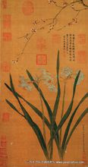
编辑：温哥华枫华诗社。
荣誉主编兼顾问: 刘成志 顾问：大凡 顾问：景常春
主编：高振家 副主编: 林文涛 何嘉恩
校审：景常春（特邀） 、林文涛 本期责编：林文涛
联系人 纪 纲 E-Mail jigang33@163.com
诗社网址： www.scsvbc.com
本稿件为温哥华老年华人协会《枫华诗社》版权所有
言论自由，文责自负

